**PEMANFAATAN LIMBAH KACA SEBAGAI MEDIA LUKIS BERMOTIF FLORA DENGAN TEKNIK PLAKAT**

**Khairani Annisa Shevani 1), Agus Priyatno2)**

Jurusan Seni Rupa, Fakultas Bahasa dan Seni

Universitas Negeri Medan

[Khairaniannisashevani@gmail.com](mailto:Khairaniannisashevani@gmail.com)

|  |  |
| --- | --- |
| ***Abstract***  *The creation of glass waste media painting works aims to utilize glass waste that has accumulated in the shop area and is leftover material from production and the arimi Aquarium shop which is located on Jalan H.M said peace, Sigambal distric, Rantau Selatan, Kab. Labuhan Batu, North Sumatera. The creation of this painting work is also carried out to find out the process steps involved in creating the work so that we can find out how the resulting work of art using glass waste as a medium is realized. This creation was carried out based on the author’s recycling and upcycling theory and the mesis theory put forward by plato. By combining the vasic material of glass waste as a painting medium and using plaque painting techniques ND FLORl motifs in the form of sunflowers as the painted object, the result of creating this work looks unique. This Creation was carried out through several stages based on the method of creating the work, starting form the exploration, design and realitization stages. The results and creation of this work show that glass paintings which can be displayed on a table or in a glass cupboard like ceramics.* | **Article History**  *Submitted: 19 Juni 2024J*  *Accepted: 24 Juni 2024*  *Published: 25 Juni 2024*  **Key Words**  *Glass Waste, Painting Media, Flora Motifs.* |
| **Abstrak**  Penciptaan karya lukis bermedia limbah kaca ini bertujuan untuk memanfaatkan Limbah kaca yang menumpuk di area toko dan merupakan bahan sisa produksi dari Toko Arimi Aquarium yang berada di Jalan H.M Said, Perdamean, Sigambal. Kec. Rantau Selatan, Kab. Labuhan Batu Sumatera Utara. Penciptaan karya lukis ini juga dilakukan untuk mengetahui proses-proses tahapan yang dilakukan dalam penciptaan karya tersebut sehingga dapat mengetahui bagaimana hasil karya seni lukis dengan media limbah kaca yang terwujud. Penciptaan ini dilakukan berdasarkan teori *recycling and upcycling* oleh penulis serta teori memesis yang dikemukakan oleh plato. Dengan memadukan bahan dasar limbah kaca sebagai media lukis dan penggunaan teknik lukis plakat serta motif flora berupa bunga matahari sebagai objek yang dilukis, maka hasil dari penciptaan karya ini terlihat unik. Penciptaan ini dilakukan melalui beberapa tahap berdasarkan metode penciptaan karya yakni mulai dari tahap eksplorasi, perancangan dan perwujudan. Hasil dari penciptaan karya ini menunjukkan bahwa limbah kaca memiliki potensi yang cukup baik untuk dijadikan sebagai hiasanberbentuk lukisan kaca yang bisa di pajang di atas meja ataupun di dalam lemari kaca layaknya keramik. | **Sejarah Artikel**  *Submitted: 19 Juni 2024J*  *Accepted: 24 Juni 2024*  *Published: 25 Juni 2024*  7  **Kata Kunci**  Limbah Kaca, Lukisan Kaca, Motif Flora |

**Pendahuluan**

Tentu kita tidak asing dengan berbagai macam limbah. Berbagai aktivitas yang kita lakukan sehari-hari menghasilkan berbagai jenis limbah yang tentunya memiliki dampak buruk bagi kelestarian lingkungan. Selain itu, berbagai barang pecah belah yang sering kita gunakan juga menghasilkan limbah. Sebagian besar masyarakat tidak menyadari mengenai dampak dari limbah-limbah tersebut. Akibatnya, dalam proses penyaluran limbah jadi kurang diperhatikan sehingga mengakibatkan dampak buruk yang berkepanjangan bagi lingkungan sekitar. Salah satu limbah yang sering kali kita abaikan yaitu limbah kaca yang biasanya berasal dari barang rumah tangga ataupun sisa hasil produksi berbahan kaca. Limbah kaca merupakan salah satu jenis limbah yang sulit terurai secara alamiah. Oleh karena itu, penting untuk mencari cara yang efektif dalam mengelola limbah kaca.

Berdasarkan observasi yang dilakukan oleh peneliti di Toko Arimi Aquarium yang terletak di Jalan H.M Said, Perdamean, Sigambal. Kec. Rantau Selatan, Kab. Labuhan Batu Sumatera Utara, juga terlihat adanya penumpukan limbah kaca yang cukup banyak. Kemudian, dari hasil observasi diketahui bahwasannya limbah kaca tersebut selalu bertambah setiap hari dan akhirnya menumpuk, jika sudah terlalu banyak limbah kaca yang dihasilkan maka pemilik toko akan memecahkan limbah kaca tersebut menjadi ukuran yang kecil. Kemudian, dibuang ke sekitar toko dan dibiarkan menumpuk serta sebagian akan di buang ke TPA (tempat pembuangan akhir). Karena berada di lingkungan penulis, maka penulis berminat memanfaatkan limbah kaca dari Toko Arimi Aquarium ini menjadi hal yang lebih bernilai dari sekedar limbah.

Pemanfaatan limbah sangatlah beragam, salah satunya dijadikan sebagai media seni yang merupakan topik penelitian menarik karena dapat di jadikan sebagai produk seni yang benilai estetika bahkan bernilai ekonomis contohnya pada limbah kaca bisa dijadikan karya seni berupa lukisan kaca. Melalui penggunaan limbah kaca sebagai media lukis, dapat memberikan nilai tambah pada limbah tersebut dan mengurangi dampak negatifnya terhadap lingkungan. Pemanfaatan limbah kaca ini bisa di daur ulang sebagai media dalam pembuatan karya lukis yang dapat dijadikan pajangan, baik di meja ataupun di dinding sesuai dengan kreativitas kita dengan mengubahnya menjadi produk atau karya yang memiliki nilai estetika.

Lukisan yang dibuat pada media kaca juga pastinya memiliki daya tarik tersendiri, baik dari segi motif, bentuk ataupun teknik yang digunakan. Limbah kaca yang akan digunakan merupakan kaca yang berbentuk kepingan kecil yang akan direkatkan menjadi suatu bidang untuk dilukis sehingga menghasilkan bentuk yang beragam dan juga motif yang timbul dari sambungan kaca akan menimbulkan kesan estetik.

Lukisan menggunakan media limbah kaca juga memiliki ketertarikan tersendiri dari beberapa media lukis lain yang berasal dari limbah juga, seperti dari limbah kayu, plastik ataupun keramik karena limbah kaca tidak dapat busuk, lapuk ataupun luntur, keberadaannya yang lumayan banyak dan tidak di manfaatkan dengan baik di lingkungan sekitar juga mendorong penulis lebih memilih mengolah limbah kaca untuk dijadikan media lukis dalam penciptaan karya ini.

Dalam penciptaan karya lukis ini, penulis menggunakan motif flora yang fokus dengan bentuk bunga yang familiar yaitu bunga matahari. Motif flora atau tumbuhan sering digunakan dalam seni lukis sebagai representasi keindahan alam dan kehidupan. Dalam skripsi ini, penggunaan motif flora berupa bunga matahari pada lukisan diharapkan dapat memberikan nilai estetika dan menggambarkan keindahan alam serta keceriaan dan semangat.

Lukisan dapat dibuat dengan teknik yang beragam. Salah satunya dengan menggunakan teknik plakat. Dari beberapa teknik lukis yang lain, penulis memilih teknik ini karena cocok digunakan pada permukaan kaca yang licin sebab tak semua teknik lukis dapat digunakan di atas permukaan kaca. Teknik plakat merupakan salah satu teknik dalam seni lukis yang menggunakan cat dengan lapisan tebal. Dalam penciptaan karya lukis ini, teknik plakat digunakan untuk menciptakan tekstur dan dimensi pada lukisan yang menggunakan limbah kaca sebagai medianya. Teknik plakat ini biasanya menggunakan cat poster, cat minyak dan juga cat akrilik yang memiliki konsistensi solid.

Dengan memadukan pemanfaatan limbah kaca sebagai media lukis, motif flora berupa bunga matahari, dan teknik plakat menjadi suatu karya lukis yang indah, skripsi ini diharapkan dapat memberikan kontribusi dalam pengelolaan limbah kaca dan pengembangan seni lukis, karena karya seni terlahir dari sentuhan jiwa seorang seniman, melalui berbagai pengolahan media yang tidak terbatas (Ekoprawoto dkk, 2007: 100).

**Kajian Teori**

Dalam penciptaan karya lukis bermotif flora dengan teknik plakat menggunakan media limbah kaca ini, penulis menggunakan teori *recycling* (mendaur ulang) *and upcycling* (mendaur ulang untuk menaikkan nilai)*.* Dimana menurut penulis dalam teori ini menggambarkan barang bekas atau limbah dapat diubah menjadi barang baru yang bisa di gunakan kembali. Daripada kita membuang suatu benda, kita justru bisa memanfaatkannya menjadi sesuatu diluar dari fungsi awalnya menjadi produk seni yang indah dan akan menambah nilai dari limbah itu sendiri sebab dijadikan suatu kerya seni. Penerapan teori recycling and upcycling contohnya pada botol kaca bekas minuman yang di manfaatkan menjadi vas bunga ataupun dapat di hancurkan lalu di lelehkan dan di cetak menjadi gelas baru, dimana dapat kita ketahui botol kaca yang telah menjadi sampah dapat di olah menjadi produk baru yang memiliki nilai lebih tinggi daripada hanya sekedar botol tempat minuman ataupun limbah kaca saja.

Contoh nyata yang dilakukan penulia adalah dengan melakukan penciptaan ini, yaitu dengan memanfaatkan limbah kaca sisa produksi pembuatan etalase dan aquarium yang berasal dari Toko Arimi Aquarium menjadi suatu produk seni berupa media lukis.

Pada prnciptaan karya ini juga menggunakan teori memesis yang dikemukakan oleh plato. Menurut plato (dalam Nurazrina, 2018:7) teori memesis bertumpu pada pemikiran bahwa seni adalah usaha dimana menciptakan suatu tiruan dari alam. Dengan kata lain, mimesis dapat di artikan sebagai salinan atau tiruan alam dan dapat dikatakan sebagai presentasi ulang mengenai alam atau sebagai bentuk interpretasi alam.

Dalam penciptaan ini, lukisan diciptakan berdasarkan teori memesis karena yang di jadikan objek dalam melukis adalah flora berupa bunga mata hari yang merupakan objek yang ada di alam dan di tuangkan ke dalam sebuah lukisan dengan media limbah kaca.

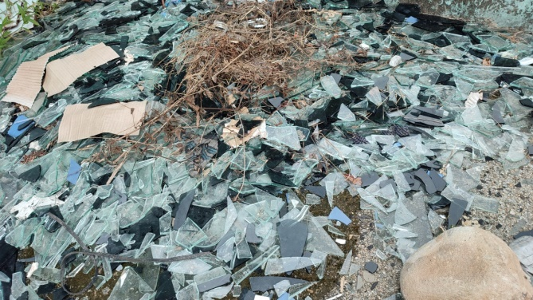

**Gambar Limbah kaca dari toko Arimi Aquarium**

(Sumber: Foto oleh Khairani Annisa Shevani, 2023)

**Metode Penelitian**

Metode penelitian merupakan panduan dalam melakukan penciptaan karya agar lebih terstruktur dan sistematis. Menurut Gustami (dalam Agustin & Affanti 20021: 55), terdapat 3 tahapan dalam penciptaan seni yaitu eksplorasi, perancangan,dan perwujudan**.** Ketiga tahapan inilah yang akan digunakan sebagai dasar pelaksanaan penciptaan karya seni pada skripsi ini.

* 1. Eksplorasi

Eksplorasi merupakan tahapan awal dalam proses perancangan seni yang diketahui tahap tersebut meliputi aktivitas penjelajahan berupa identifikasi masalah untuk menentukan tema dan berbagai persoalan yang ada dimana pada tahap inilah ide dan pemilihan alat serta bahan di tentukan.

Dalam penciptaan ini, telah ditentukan bahwa ide utama muncul karena adanya masalah di sekitar lingkungan tempat tinggal penulis yaitu adanya penumpukan limbah kaca dari sisa produksi Toko Arimi Aquariumyang berada di Jalan H.M Said, Kec. Rantau Selatan, Kab. Labuhan Batu, Sumatera Utara. Oleh sebab itu penulis memilih bahan limbah kaca untuk dijadikan karya seni berupa lukisan sebagai salah satu upaya pengurangan limbah kaca di sekitar area toko.

Pada tahapan ini juga ditentukannya objek yang akan dilukis, penciptaan karya ini menggunakan eksistensi dari bunga matahari yang menggambarkan keceriaan dan semangat serta diharapkan bisa menjadi representasi keindahan alam.

* 1. Perancangan

Pada tahap perancangan yang merupakan tahapan dalam pengaplikasian ide ke bentuk yang lebih nyata dimulai dengan pembuatan sketsa awal. Visualisasi ide menjadi sketsa dibuat berdasarkan tema yang telah di tentukan yaitu bunga matahari sebagai objek yang akan dilukis pada penciptaan karya lukis dengan menggunakan media limbah kaca ini.

* 1. Perwujudan

Pada tahapan ini, karya akan di buat dan di selesaikan sehingga menjadi suatu karya seni yang utuh sesuai dengan sketsa awal yang telah dibuat pada tahap perancangan.

Setelah semua tahapan selesai, hasil karya yang telah dibuat akan dipamerkan pada proses sidang skripsi yang dilakukan di Galeri Baginda Sirait, Universitas Negeri Medan, Sumatera Utara.

1. **Pemilihan Alat dan Bahan**
   1. Alat

Dalam penciptaan karya ini, dibutuhkan alat-alat yang akan digunakan dalam pembuatan karya lukis bermotif flora dengan menggunakan limbah kaca dan teknik plakat.

* 1. Kuas
  2. Pisau Kaca
  3. Mata Grenda
  4. Lem Kaca
  5. Pisau *Cutter*
  6. Kain Lap
  7. Sarung Tangan
  8. Mangkuk
  9. Palet
  10. Bahan
  11. Limbah Kaca
  12. Cat Akrilik
  13. Pilox *Clear*
  14. Krim Deco
  15. Air

**Hasil dan Pembahasan**

Penciptaan karya ini dilakukan agar limbah kaca yang ada di sekitar area Toko Arimi Aquarium yang berada di Jalan H.M Said, Kec. Rantau Selatan, Kab. Labuhan Batu, Sumatera Utara dapat berkurang karena di manfaatkan sebagai bahan dasar pembuatan karya lukis bermedia limbah kaca ini. Karya seni lukis dengan media limbah kaca ini diciptakan berjumlah 12 karya utuh.

Penciptaan karya yang memanfaatkan limbah kaca sebagai media lukis bermotif flora dengan teknik plakat dilakukan dengan beberapa tahap, yaitu tahap eksplorasi, tahap perancangan dan tahap perwujudan.

Tahapan awal penciptaan ini di mulai dari observasi di lingkungan tempat tinggal penulis dan ditemukan banyaknya limbah kaca sisa produksi dari Toko Arimi Aquarium yang menumpuk dan berserakan. Dari masalah itulah maka pemilihan bahan dasar ditentukan karena menganggap limbah kaca tersebut dapat di olah kembali menjadi suatu karya yang menarik. Setelah mendatangi tempat dimana limbah kaca berserakan, kemudian penulis mencari referensi dari berbagai sumber tentang pemanfaatan limbah kaca yang dijadikan media seni. Dari referensi yang ada, penulis akhirnya mendapatkan ide untuk memanfaatkan limbah kaca tersebut yang berupa pecahan-pecahan kecil menjadi media lukis yang di susun dan di satukan menjadi bidang yang lebih besar.

Setelah tahapan awal terlaksana, maka lanjut ke tahap berikutnya yaitu tahap perancangan. Pada tahap ini sketsa awal dari bentuk karya di buat sebagai visualisasi dari ide yang di dapat pada tahap eksplorasi. Dan dilanjutkan dengan tahapan terakhir yaitu tahap perwujudan yang dimana karya akan di buat secara utuh sampai dengan *finishing* termasuk juga pembuatan tatakan sebagai pelengkap.

Karya lukis yang dibuat sebanyak 12 karya dibuat dengan tahapan penciptaan yang sama, objek dan media lukisnya juga sama yaitu bunga matahari sebagai objek yang akan dilukis dan limbah kaca sebagai media lukisnya. Yang berbeda hanya bentuk dari media lukisnya karena memang terbuat dari pecahan kaca yang bentyuknya tidak beraturan dan abstrak. Hal yang berbeda lainnya dari setiap karya ini juga terdapat pada desain lukisannya, dimana objek bunga matahari yang akan dilukis akan berbeda-beda bentuknya agar karya terlihat tidak monoton dan bervariasi.

1. Judul Karya : Bunga Matahari I

Ukuran : 33cm x 43cm

Tahun : 2024

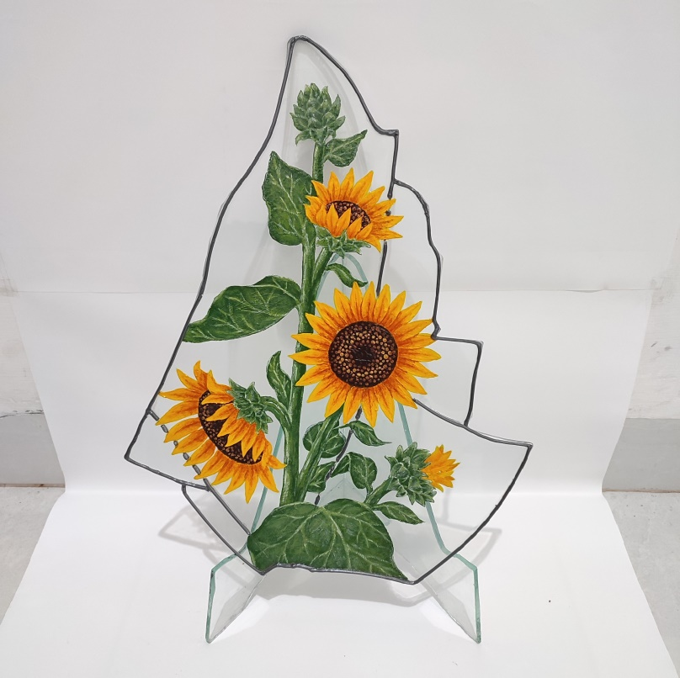

**Gambar Bunga Matahari I**

(Sumber: Karya oleh Khairani Annisa Shevani, 2024)

Pemanfaatan Limbah kaca digunakan sebagai konsep penciptaan karya seni lukis “Bunga Matahari I” dengan menjadikan limbah kaca sebagai media lukisnya. Bunga matahari sebagai objek penciptaan karya lukis di pilih karena Bunga matahari menggambarkan semangat dan keceriaan.

Warnanya yang kuning cerah dan ukuran kepala bunga yang besar menjadikan bunga matahari membawa energi positif yang bersifat hangat. Kuncup bunganya yang mengikuti pergerakan matahari menambah estetika dan keunikan tersendiri yang tidak ditemukan pada jenis bunga lainnya. Media lukis yang terbuat dari pecahan kaca yang di satukan dibuat dengan bentuk abstrak namun tetap unik dengan membentuk seperti segitiga dengan ukuran 33cm x 43cm. Pemilihan warna juga sesuai dengan warna bunga matahari yang ada di alam yaitu bunga dengan kelopak kuning dan bagian tengah bunga berwarna coklat serta daun dan batang yang berwarna hijau dengan menggunakan cat akrilik. Desain lukisan dibuat sedemikian rupa supaya terlihat indah di pandang yaitu 2 buah bunga yang mekar sempurna dan 2 bunga yang masih dalam keadaan setengah mekar dan juga 1 buah kuncup bunga yang menjulang ke atas. Kendala yang di hadapi saat penciptaan karya bunga matahari I adalah saat penyusunan pecahan kaca menjadi bidang, karena ukuran serta bentuk yang didapat harus bisa di kondisikan dan di bentuk dengan baik agar mendapatkan hasil susunan yang unik namun tetap estetik. Solusi yang di terapkan adalah dengan memecah beberapa bagian kaca yang sekiranya kurang pas jika di satukan dan kemudian membentuknya menjadi bentuk yang unik dan cantik. Karya lukis Bunga matahari I ini cocok di pajang di dalam ruangan sebagai hiasan ataupun sebagai koleksi karya seni.

1. Judul Karya : Bunga Matahari II

Ukuran : 40cm x 27,5cm

Tahun : 2024

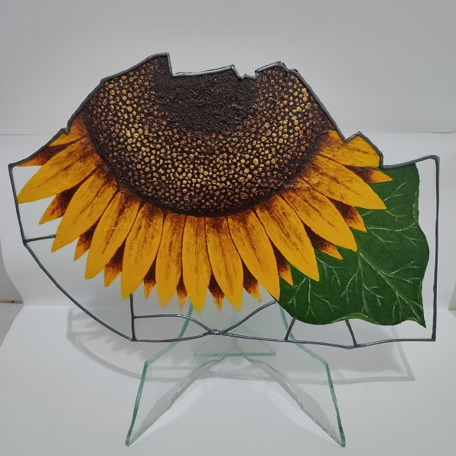

**Gambar Bunga Matahari II**

(Sumber: Karya oleh Khairani Annisa Shevani, 2024)

Pemanfaatan Limbah kaca digunakan sebagai konsep penciptaan karya seni lukis “Bunga Matahari II” dengan menjadikan limbah kaca sebagai media lukisnya. Pada karya ini, objek bunga matahari di buat dengan keadaan setengah bagian dari bagian bunga matahari itu sendiri dan dengan sentuhan selembar daun. Walau hanya dengan setengah bagian bunga, warna kuning tetap mendominasi lukisan ini sehingga kesan ceria dari bunga matahari itu sendiri tetap ada. Media lukis yang terbuat dari pecahan kaca yang di satukan dibuat dengan bentuk abstrak namun tetap unik dengan membentuk seperti kepala gorila pada posisi menyamping dengan ukuran 40cm x 27,5cm. Pemilihan warna juga sesuai dengan warna bunga matahari yang ada di alam yaitu bunga dengan kelopak kuning dan bagian tengah bunga berwarna coklat serta daun dan batang yang berwarna hijau menggunakan cat akrilik. Desain lukisan dibuat sedemikian rupa supaya terlihat indah di pandang. Kendala yang di hadapi saat penciptaan karya bunga matahari II adalah saat penyusunan pecahan kaca menjadi bidang, karena ukuran serta bentuk dari pecahan kaca yang didapat cukup keecil-kecil dan harus ekstra dalam menggosok tiap bagiannya. Solusi yang di terapkan adalah dengan menggosok bagian yang sekiranya akan terkena tangan jika di pegang yaitu pada pinggiran luar dari bidang tersebut. Karya lukis ini cocok di jadikan pajangan dan hiasan dalam ruangan karena sudah dibuat dengan tatakannya sehingga dapat di letakkan dengan baik.

1. Judul Karya : Bunga Matahari III

Ukuran : 30cm x 33,5cm

Tahun : 2024

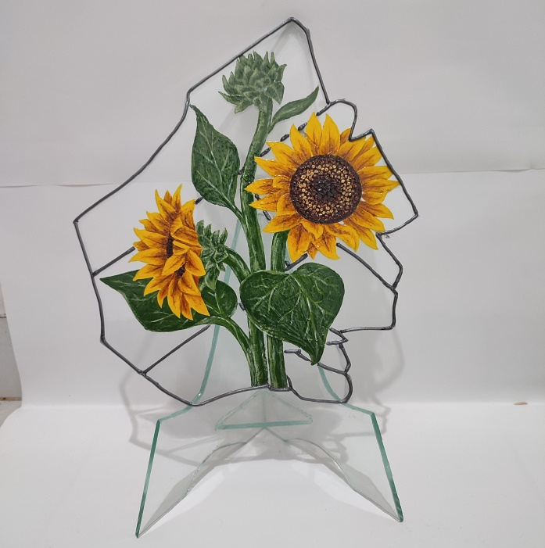

**Gambar Bunga Matahari III**

(Sumber: Karya oleh Khairani Annisa Shevani, 2024)

Karya lukis berjudul “Bunga Matahari III” ini berukuran 30cm x 33,5cm. Bentuk dasar media lukis memiliki bentuk yang lumayan unik menyerupai bentuk segitiga, dimana di bagian sisi kanan dari bidang lukis menggunakan cat akrilik ini terlihat ada banyak lekukan yang menambah kesan estetik dan membuat kesan pecahan kacanya terlihat menonjol. Objek yang di lukis merupakan 2 buah bunga matahari yang mekar sempurna dengan 1 buah bunga yang masih dalam keadaan kuncup serta dedaunan yang menambah keanggunan bunga matahari dalam lukisan ini. Bunga matahari dipilih sebagai objek yang dilukis sebab memiliki makna yang bagus yaitu keceriaan dan semangat. Warna yang digunakan juga sesuai dengan warna bunga matahari yang ada di alam yaitu warna kuning pada kelopak bunganya dan warna coklat pada bagian tengah bunga serta warna hijau sebagai warna batang dan juga daunnya. kendala yang dihadapi saat penciptaan karya lukis bunga matahari III ini yaitu pada bagian penyatuan pecahan kacanya menjadi bidang, sebab dengan jumlah pecahan kaca yang lumayan banyak dan juga ukuran tiap kepingnya yang tergolong lumayan kecil membuat kesulitan dalam proses pengelemannya. Solusi yang di terapkan yaitu dengan mengelem bagian besar terlebih dahulu lalu di lanjutkan dengan mengelem bagian yang kecil. Karya lukis ini sangat cocok di jadikan pajangan ataupun hiasan dalam ruangan dan di pajang di atas meja ataupun di dalam lemari kaca selayaknya guci ataupun keramik.

1. Judul Karya : Bunga Matahari IV

Ukuran : 29cm x 22,5cm

Tahun : 2024

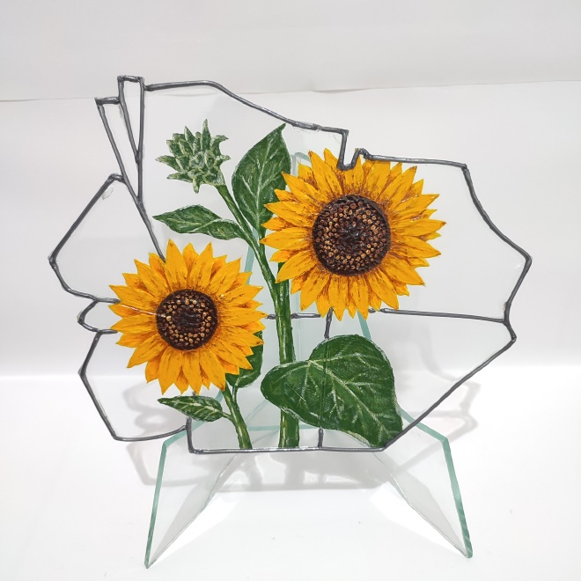

**Gambar Bunga Matahari IV**

(Sumber: Karya oleh Khairani Annisa Shevani, 2024)

Karya seni lukis yang berjudul “Bunga Matahari IV” ini merupakan karya lukis yang media lukisnya dibuat dari Limbah kaca dan juga menggunakan cat akrilik. Bunga matahari dijadikan sebagai objek lukisan sebab bunga matahari bermakna keceriaan dan semangat yang terpancar dari warna kuning khas yang dimilikinya. Pada karya ini menggunakan 2 buah bunga matahari yang mekar sempurna dengan 1 buah kuncup bunga yang berada di antaranya. Bidang lukisan yang memiliki banyak lekukan dan motif retakan yang tidak beraturan membuat kesan estetik dari lukisan ini terpancar. Karya lukis ini berukuran 29cm x 22,5cm dengan ukuran kaca 5mm. Karya lukis ini cocok dijadikan sebagai pajangan di dalam ruangan seperti ruang tamu, ruang keluarga ataupun di dalam lemari kaca.

1. Judul Karya : Bunga Matahari V

Ukuran : 41,5cm x 25cm

Tahun : 2024

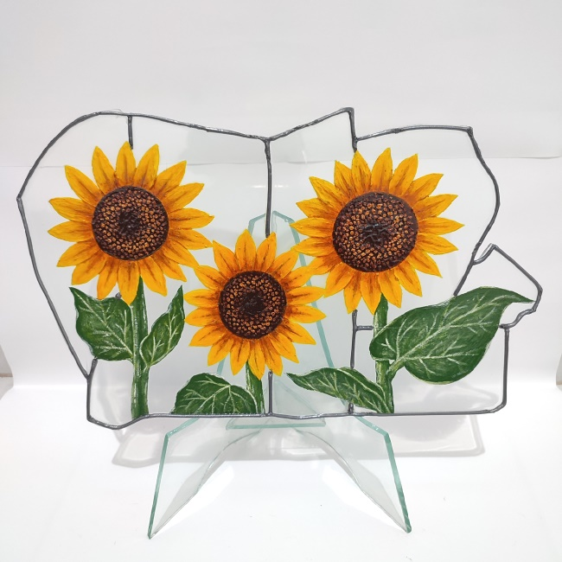

**Gambar Bunga Matahari V**

(Sumber: Karya oleh Khairani Annisa Shevani, 2024)

Karya seni lukis yang berjudul “Bunga Matahari V” ini terbuat dari limbah kaca yang berupahan pecahan-pecahan kaca dengan torehan cat akrilik di atasnya. Karya ini berukuran 41,5cm x 25cm dan dilengkapi dengan tatakan sehingga dapat di pajang secara tegak di atas meja. Karya lukis ini menjadikan 3 buah bunga matahari sebagai objek yang dilukis. Bunga matahari itu sendiri mengandung makna keceriaan dan semangat yang terpancar dari kepala bunga yang besar dengan warna kuningnya yang khas. Siapapun yang melihat bunga matahari pasti akan merasa bahwa bunga ini sangat indah dan cerah. Karya lukis ini dibuat dengan bentuk media dasarnya menyerupai persegi panjang, dengan sisi atas dari lukisan ini memiliki banyak lekukan yang menambah kesan estetik. Desain lukisan ini dibuat dengan bagian daun bunga yang seperti menyapa orang-orang yang melihatnya dan menimbulkan kesan “halo!”. Karya lukis ini cocok di pajang di dalam rumah sebagai hiasan di atas meja ataupun di dalam lemari kaca sebagai pajangan.

1. Judul Karya : Bunga Matahari VI

Ukuran : 41cm x 26cm

Tahun : 2024

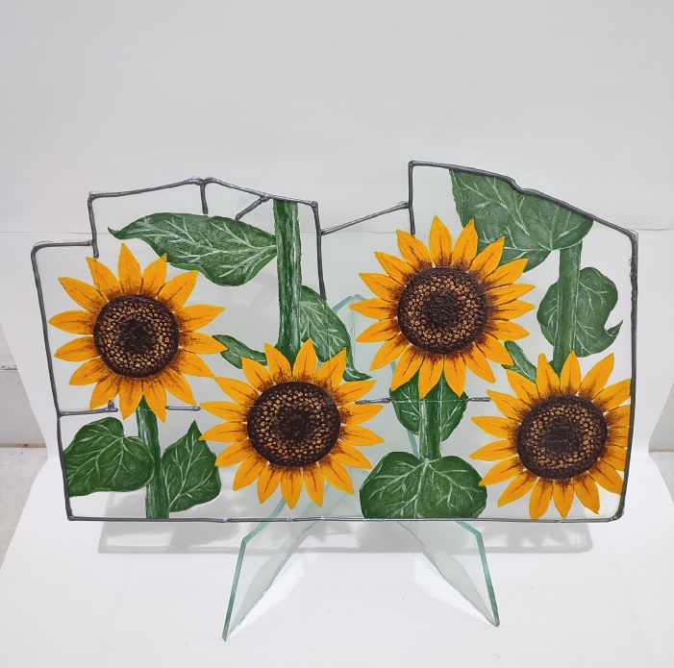

**Gambar Bunga Matahari VI**

(Sumber: Karya oleh Khairani Annisa Shevani, 2024)

Karya seni lukis ini berjudul “Bunga Matahari VI” dengan menampilkan 4 buah bunga matahari yang berdiri tegak dengan posisi berselisihan satu sama lain. Karya lukis bunga matahari VI ini diciptakan dengan berbahan dasar limbah kaca dan torehan cat akrilik di atasnya. Karya ini berukuran 41cm x 26cm dan sudah di lengkapi dengan tatakannya. Media dasar lukisan ini memiliki bentuyk yang cukup unik karena bagian sisi bawahnya terlihat rata sedangkan bagian atas karya lukis ini terlihat banyak lekukan, namun terkesan tegas. Bentuk bidang lukis menggambarkan kondisi apapun yang kita dapat baik itu jalan lurus ataupun tidak tapi kita tetap bisa tumbuh dengan baik, sedangkan bunga matahari melambangkan dengan kondisi apapun kita bisa ceria dan juga semangat. Warna kuning yang khas dari bunga matahari dapat menimbulkan kesan hangat dan bersahabat

1. Judul Karya : Bunga Matahari VII

Ukuran : 24cm x 36cm

Tahun : 2024

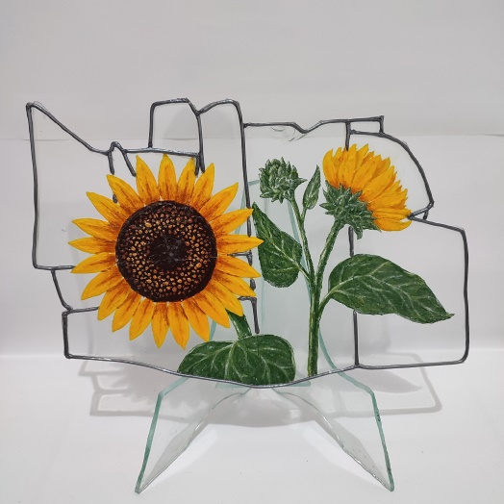

**Gambar Bunga Matahari VII**

(Sumber: Karya oleh Khairani Annisa Shevani, 2024)

Karya seni lukis yang berjudul “Bunga Matahari VII” ini berukuran 24cm x 36cm dengan ketebalan kaca 5mm. Karya ini berasal dari bahan limbah kaca yang tidak terpakai lagi. Limbah kaca di susun sedemikian rupa menjadi bidang yang lebih besar dan kemudian di lukis menggunakan cat akrilik sehingga menjadi satu karya utuh. Sisi-sisi karya ini memiliki banyak lelukan sebab berasal dari pecahan-pecahan kaca yang di olah dan dijadikan media lukis yang memiliki bentuk unik. Objek lukisan ini berupa 1 buah bunga matahari yang mekar sempurna dan di dampingi oleh 1 buah bunga matahari yang baru akan mekar serta1 kuncup bunga, dimana bunga matahari di anggap memiliki makna keceriaan dan semangat. Lukisan dibuat dengan tekstur yang berani. Motif pecahan kaca yang menonjol juga menimbulkan kesan estetik dari karya ini. Karya ini dilengkapi oleh tatakan dan cocok di pajang di atas meja dalam ruangan.

1. Judul Karya : Bunga Matahari VIII

Ukuran : 36,5cm x 25,5cm

Tahun : 2024

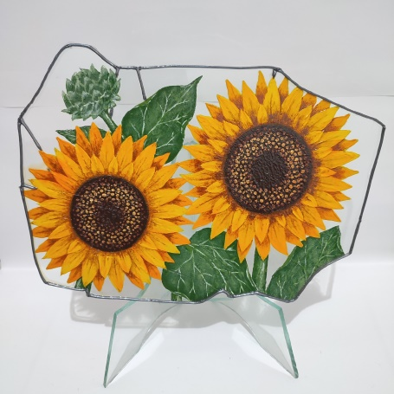

**Gambar Bunga Matahari VIII**

(Sumber: Karya oleh Khairani Annisa Shevani, 2024)

Karya seni lukis yang berjudul “Bunga Matahari VIII” ini berukuran 36,5cm x 25,5cm dengan ketebalan kaca 5mm. Karya dengan objek 2 buah bunga matahari yang mekar sempurna dan 1 kuncup bunga ini dibuat dari bahan dasar limbah kaca yang dijadikan sebagai media lukisnya. Karya lukis ini menggunakan cat akrilik karena tekstur serta konsistensi dari cat akrilik sangat cocok digunakan untuk melukis di kaca. Objek bunga matahari dipilih karena memiliki makna keceriaan dan semangat dan kehangatan yang terpancar dari warna kuning dari kelopak bunga matahari yang khas. Siapapun yang melihatnyan pasti akan langsung fokus ke bagian kepala bunga matahari karena memiliki ukuran yang cukup besar dengan warna yang cerah. Karya lukis ini cocok di jadikan sebagai pajangan di dalam ruangan sebagai hiasan layaknya keramik atau guci.

1. Judul Karya : Bunga Matahari IX

Ukuran : 38,5cm x 34cm

Tahun : 2024

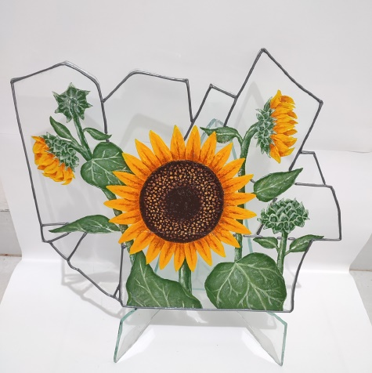

**Gambar Bunga Matahari IX**

(Sumber: Karya oleh Khairani Annisa Shevani, 2024)

Karya seni lukis ini berjudul “Bunga Matahari IX” dengan ukuran yang cukup besar, yaitu 38,5cm x 34cm dan ketebalan kaca 5mm. Karya ini terbuat dari bahan dasar limbah kaca yang sudah tidak terpakai lagi dan di lukis menggunakan cat akrilik. Bentuk karya ini juga unik dan sangat menonjolkan kesan pecahan kacanya. Objek yang di lukis pada karya ini yaitu bunga matahari yang memiliki makna keceriaan dan semangat. Bunga matahari dan limbah kaca nyatanya 2 hal yang sangat berbeda, namun dari penciptaan karya ini dapat kita lihat bahwa kedua hal tersebut dapat disatukan dan menjadi lebih bermakna sebab limbah kaca yang sebelumnya tidak memiliki nilai dan di buang namun jika dimanfaatkan akan menjadi suatu karya seni yang indah dengan objek yang indah pula. Karya ini menampilkan gambaran 1 buah bunga matahari yang mekar sempurna dan di dampingi oleh 2 buah bunga matahari setengah mekar serta 2 buah bunga yg masih kuncup. Karya lukis ini dapat dimanfaatkan sebagai pajangan dalam ruangan, seperti di atas meja ataupun di dalam lemari kaca layaknya guci ataupun keramik.

1. Judul Karya : Bunga Matahari X

Ukuran : 44,5cm x 37cm

Tahun : 2024

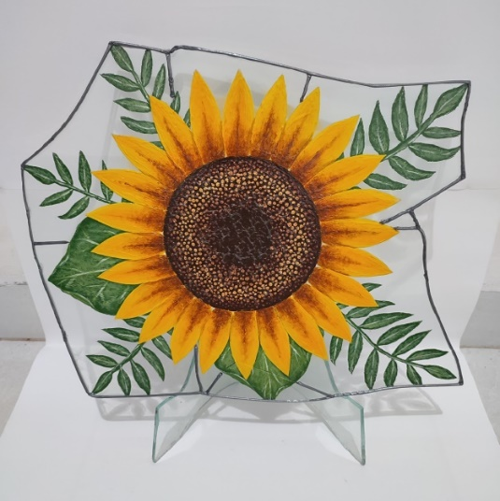

**Gambar Bunga Matahari X**

(Sumber: Karya oleh Khairani Annisa Shevani, 2024)

Karya lukis ini berjudul “ Bunga Matahari x” yang berukuran 44,5cm x 37cm dengan ketebalan kaca 5mm. Karya lukisan ini menampilkan objek lukisan berupa sebuah bunga matahari yang begitu besar hingga hampir menutupi seluruh bidang lukis. Penambahan aksen dedaunan dibuat sebagai pemanis dan juga penyeimbang. Bunga matahari dipilih sebagai objek lukisan sebab bunga matahari memiliki makna yang bagus yaitu keceriaan dan semangat yang terpancar dari warna kuning khas dari bunga matahari. Lukisan ini dibuat dengan menggunakan cat akrilik di atas permukaan kaca yang menimbulkan tekstur dari lukisan itu sendiri. Lukisan ini memiliki sisi-sisi bidang yang tidak rata atau memiliki lekukan-lekukan yang di akibatkan oleh bahan utamanya yaitu pecahan kaca. Karya lukis bunga matahari X ini cocok dijadikan sebagai pajangan ruangan ataupun di dalam lemari kaca layaknya guci ataupun keramik.

1. Judul Karya : Bunga Matahari XI

Ukuran : 35cm x 36cm

Tahun : 2024

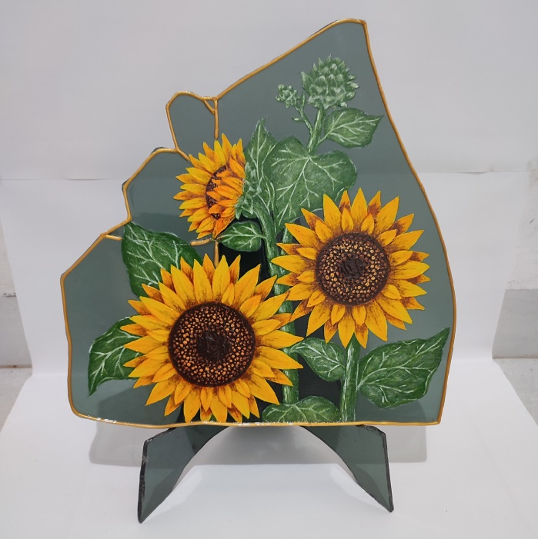

**Gambar Bunga Matahari XI**

(Sumber: Karya oleh Khairani Annisa Shevani, 2024)

Karya seni lukis ini berjudul “ Bunga Matahari XI” yang berukuran 35cm x 36cm dengan ketebalan kaca 5mm dan menggunakan limbah kaca berwarna hitam transparan. Warna dasar kaca yang berwarna hitam membuat objek lukisan semakin menonjol dan kontras. Objek yang dilukiskan pada karya ini berupa 3 buah bunga matahari yang bekar sempurna dan di dampingi oleh 1 buah kuncup bunga yang tumbuh menjulang ke atas. Bentuk dasar dari karya ini menyerupai bentuk segitiga namun memiliki sisi-sisi yang berlekuk-lekuk sehingga terlihat manis. Bunga matahari dipilih menjadi objek yang dilukis sebab bunga matahari memiliki makna keceriaan dan juga semangat. Kuncup bunga matahari yang selalu tumbuh mengikuti arah matahari melambangkan optimisme dan warna kuning khas dari kelopak bunga matahari mencerminkan kehangatan. Karya dibuat dengan tatakan sehingga mudah untuk di pajang baik itu di dalam ruangan ataupun di dalam lemari kaca layaknya guci ataupun keramik.

1. Judul Karya : Bunga Matahari XII

Ukuran : 38cm x 37,5cm

Tahun : 2024

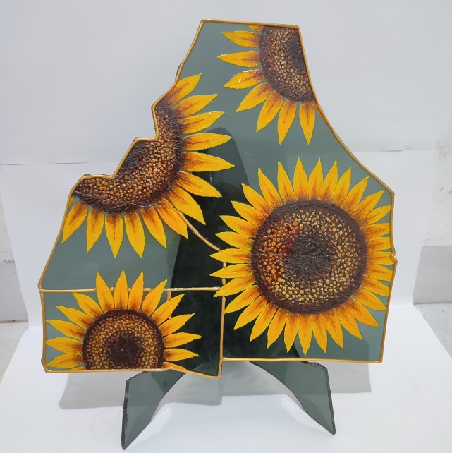

**Gambar Bunga Matahari XII**

(Sumber: Karya oleh Khairani Annisa Shevani, 2024)

Karya seni lukis ini berjudul “Bunga Matahari XII” dengan ukuran 38cm x 37,5cm dan ketebalan kaca 55cm berwarna hitam transparan. Karya ini terbuat dari bahan dasar limbah kaca yang tidak terpakai lagi. Objek yang di lukis dengan menggunakan cat aktilik adalah bunga matahari yang mekar sempurna dengan posisi yang berbeda-beda agar tidak monoton. Bentuk dasar karya ini menyerupai bentuk segitiga dengan pinggiran sisi-sisi karya yang berlekuk. Karya ini sudah di lengkapi dengan tatakan yang terbuat dari limbah kaca juga sehingga karya dapat di pajang dengan baik. Seluruh pinggiran sisi dari karya ini dan bagian retakan kacanya di tutup dengan krim deco yang mempertegas motif pecahan kaca pada karya. Karena bentuknya yang unik, membuat karya ini lebih menarik. Karya lukis bunga matahari XII ini cocok dipajang sebagai hiasan untuk dalam ruangan dan cocok juga di pajang di dalam lemari kaca layaknya guci ataupun keramik.

**Kesimpulan**

Pemanfaatan limbah kaca yang ada di sekitar area Toko Arimi Aquarium, Rantau prapat menjadi suatu karya seni dapat merubah status limbah kaca yang ada di sana menjadi bahan utama pembuatan karya seni lukis sehingga limbah kaca yang biasanya hanya terbuang begitu saja dapat menjadi lebih bernilai, karena dapat digunakan sebagai hiasan baik di pajang di atas meja ataupun di dalam lemari kaca dan pada dasarnya pemajangan karya ini hampir mirip dengan pemajangan keramik.

Penciptaan karya lukis bermotif flora menggunakan media limbah kaca dengan teknik plakat dilakukan dengan melewati beberapa tahapan yaitu yang pertama adalah eksplorasi dimana ide dan alat serta bahan di tentukan, lalu perancangan dimana pada tahap ini ide yang telah di dapat mulai di visualisasikan ke dalam bentuk sketsa awal lalu tahapan terakhir yaitu perwujudan dimana pada tahap ini karya dibuat secara utuh sebanyak 12 karya lukis dengan motif flora berupa bunga matahari sebagai objeknya dan dengan pengaplikasian teknik plakat yang menggunakan limbah kaca sebagai media lukisnya.

**Referensi**

Abdurrahman, S., & Larasati, D. (2012). Pemanfaatan limbah kaca sebagai bahan baku pengembangan produk. *Jurnal Tingkat Sarjana Senirupa Dan Desain*, 1(1), 1– 6.

Agustin, D. A., & Affanti, T. B. (2021). Exploration Of The Crochet Technique Inroom Dividers Using Veterban Material. *Arty: Jurnal Seni Rupa*, 10(1), 53- 62.

Angeline, Vanya dan Allencia, Nadya. (2017). De Verre Lumiere: Produk Kreativitas Dari Botol & Gelas Kaca Bekas. *In Seminar Nasional Seni Rupa dan Desain.* 257-263.

Anjani, C. D. (2021).Makna Sahabatku Dalam Karya Seni Lukis.*Qualia: Jurnal Ilmiah Edukasi Seni Rupa dan Budaya Visual,*1(1), 35-41.

Cholis, H. (2009). Seni Lukis Kaca Cirebon Refleksi Akulturasi Budaya. *Brikolase: Jurnal Kajian Teori, Praktik dan Wacana Seni Budaya Rupa*, 1(2).

Ghifari, M., Kholilah, A., & Naufa, M.(2021) Pengenalan Lukis Kaca Sebagai Media Hias dan Cendera Mata Pada Siswa-Siswi Sma N 1 Kota Jantho. *Gorga: Jurnal Seni Rupa*, 10(1), 73-79.

<https://kbbi.web.id>.

Jameson, Kenneth. (1979). *Flower painting for beginners.* London : Studio Vista.

Nurazrina. (2018). Pendekatan Teori Mimesis Sebagai Ekspresi Diri Dalam Pengkaryaan Seni Kontemporeri. *Universiti Malaysia Sarawak.*

Palupi, A. P. (2019). Nilai Estetika yang Terdapat pada Limbah Kaca di Galeri Otak Atik Daerah Yogyakarta. *INVENSI (Jurnal Penciptaan Dan Pengkajian Seni),* 4(1), 43–52.

Prabowo, R. A. (2018). Pelatihan Lukis Kaca Sebagai Pemberdayaan Potensi Kreasi Seni Kriya Di Desa Banaran Kecamatan Gemawang Kabupaten Temanggung Propinsi Jawa Tengah. *Abdi Seni*, *9*(2), 177-186.

Ragam Hias. (2022, Desember 7). Wikipedia.

Rahmawati, Cut. Dkk. (2022). Pengenalan dan Pemanfaatan Limbah Kaca Menjadi Produk Bernilai. *DINAMISIA: Jurnal Pengabdian Kepada Masyarakat*, 6(5),1879-1386.

Salasi, Eighteen. (2020). *Seni Rupa Smp: Seni Lukis, Seni Patung, Seni Grafis, Dan Pameran*. Malang: Ahlimedia Book.

Saragih, Daulat. (2017). *Jenis Motif & Nilai Filosofis Ornamen Tradisional Sumater Utara.*Yogyakarta: Thafa Media.

Saragih, J. S., & Tarigan, Nelson. (2022). Analisis Hasil Karya Seni Lukis Menggunakan Bahan Cat Poster Pada Siswa Kelas XI Dari Prinsip-Prinsip Seni Rupa. *Journal of Education, Humaniora and Social Sciences (JEHSS*), 4(3), 1414.

Sunarsih, L. E. 2017. *Penanggulangan Limbah*. Yogyakarta: Penerbit Deepublish.

Supiatun, S., Jannah, M., Nindriyani, E., & Lestari, N. D. (2021). Pemanfaatan Limbah Botol Plastik dan Kaca Menjadi Produk Kreatif. *Jurnal Manajemen Bisnis Dan Kewirausahaan*, 5(2), 214–219.

Susanto, Mikke. (2011). *Diksi Rupa*. Yogyakarta: DictiArt Lab & Djagad Art Space.

THOMAS, N. R. (2015). Eksplorasi Pasir Sebagai Teknik City Scape Lukisan. *Ekspresi Seni: Jurnal Ilmu Pengetahuan dan Karya Seni,* 17(1), 71-82.

Tim Dosen. (2018). *Wawasan Seni*. Medan: Unimed Press.

Wahyuni. 2018. “Pemanfaatan limbah anorganik melalui karya seni terapan terhadap komunitas rumah pohon di Desa Baloli Kecamatan Masamba”. *Universitas Muhammadiyah Makassar*.

Yulandi, Aldi. (2016). Ekspresi Goresan Garis dan Warna Dalam Seni Lukis. *BESAUNG: Jurnal Seni Desain dan Budaya*, 1(1), 46-51.

Yumielda, V. D. (2023). Iteraksi Simbolik dalam Lukisan “Kampung Karo” Karya Rasita Tarigan. *Gorga: Jurnal Seni Rupa*, 12(1), 148-153.